Государственное бюджетное общеобразовательное учреждение города Москвы «Школа №1561»

Разработка сайта-генератора неигровых и игровых персонажей для D&D с использованием нейронных сетей

Участники:
Ученик 10т класса ГБОУ Школа
№1561 Пронин Леонид
Ученик 10Т класса ГБОУ Школа
№1561 Хмыров Павел
Руководители:
Елена Олеговна Дружинина
Алексей Алексеевич Зюков
Должности:
Сотрудник ГБОУ школы №1561
Лаборант отдела онлайн-образования НИЯУ МИФИ

Москва, 2026
Оглавление
Введение 2
Цели 4
Методика выполнения работы 5
Ход работы 6
Описание решения 7
Результаты работы и их проверка 8
Анализ результатов сравнения: 11
Целевая аудитория 3
Тестирование (апробация) 12
Выводы и перспективы 13
Список использованных источников 14
Ссылка на репозиторий 15

Введение
Настольные ролевые игры (НРИ), в частности Dungeons & Dragons (D&D), становятся популярнее с каждым днем. Однако новички часто сталкиваются с проблемой «чистого листа»: им сложно создать персонажа, соответствующего правилам, и придумать ему интересную биографию. Опытные мастера (Dungeon Masters), в свою очередь, испытывают трудности с быстрой генерацией второстепенных персонажей (НПС) и врагов прямо во время игровой сессии.
Актуальность данной работы обусловлена растущим интересом к НРИ и отсутствием удобных бесплатных инструментов, объединяющих механическую генерацию характеристик с творческим созданием биографии.
Новизна проекта заключается в глубокой интеграции искусственного интеллекта (LLM), который выступает не просто как генератор случайных чисел, а как соавтор, создающий связную историю на основе выбранных параметров.

Целевая аудитория
Игроки в днд которым нужна помощь в организации систем и миров для удобства проведения игр
Новички: Игроки, которые плохо знакомы с правилами и нуждаются в помощи при заполнении листа персонажа.
Опытные Мастера (DM): Которым нужно быстро создать группу уникальных НПС или врагов прямо во время сессии.
- Творческие игроки: Ищущие вдохновение для визуализации своих героев и написания глубокой предыстории.

Цели
Цель работы — разработать удобный онлайн-инструмент (веб-сервис), который ускоряет процесс создания уникальных игровых персонажей и НПС для D&D 5e, а также позволяет структурировать и хранить их в единой системе.
Для достижения цели были поставлены следующие задачи:
- Изучить механику создания персонажей в системе D&D 5e.
- Спроектировать архитектуру веб-приложения и структуру базы данных.
- Разработать алгоритм взаимодействия с нейросетью для генерации контента.
- Реализовать систему регистрации и личный кабинет пользователя.
- Создать интуитивно понятный интерфейс с возможностью кастомизации (темы оформления).

Методика выполнения работы
Для реализации проекта был выбран язык программирования Python и микро-Фреймворк Flask. Это решение обеспечивает высокую скорость разработки и легкую интеграцию с внешними API.
Стек технологий:
- Backend: Python, Flask (маршрутизация, логика).
- Frontend: HTML5, CSS3, JavaScript.
- База данных: SQLite3 (для хранения данных пользователей и персонажей).
- Искусственный интеллект: API Pollinations.ai (модель Mistral) для генерации текстовых описаний и характеристик.
Работа выполнялась поэтапно: от проектирования схемы БД до внедрения системы смены цветовых тем и защиты паролей.

Ход работы

1. Распределение обязанностей: Павел занимался документацией, поиском информации и справочных материалов, Леонид занимался созданием отдельных рабочих блоков программы.
2. Создание рабочего прототипа: создание каркаса сайта с помощью языка разметки HTML, стилей с помощью CSS, написание серверной части сайта на языке python, локальный запуск и тестирование
3. Интеграция нейросети: с помощью провайдера Polynations.ai была интегрирована нейросеть для взаимодействия с пользователем (генерации персонажей)
4. Финальные доработки: оптимизация работы нейросети, доработка пользовательского интерфейса

Описание решения

1. Архитектура базы данных
Была разработана реляционная база данных database.db, состоящая из двух основных таблиц (согласно файлу schema.sql):
- users: хранит ID, хешированный пароль, имя пользователя, а также настройки персонализации (theme, accent_color) для сохранения выбранной пользователем темы (темная/светлая) и цвета интерфейса.
- characters: хранит созданных персонажей, привязанных к конкретному пользователю (user_id), их краткое описание (name_tag) и полный сгенерированный контент (content).

2. Серверная часть и работа с нейросетью
Основная логика реализована в файле app.py. Ключевой особенностью является алгоритм генерации (/generate). Мы используем «строгий промпт» (Strict Prompt Engineering), отправляемый модели Mistral. Промпт инструктирует ИИ действовать как «Опытный Мастер Подземелий» и возвращать ответ в строго структурированном формате из 12 пунктов (Имя, Уровень, Характеристики, Инвентарь, Предыстория и т.д.). В коде реализована обработка ошибок и очистка ответа от лишних тегов (например, <thought>), что гарантирует корректное отображение результата на сайте.

3. Пользовательский интерфейс и функционал
- Генератор: Форма на главной странице (generator_page.html) позволяет выбрать тип существа (Игрок, НПС, Босс), уровень, расу и класс. Реализована валидация полей и экран загрузки.
- Личный кабинет: Страница profile_page.html отображает коллекцию созданных персонажей в виде плиток. Реализовано модальное окно для быстрого просмотра и удаления карточек.
- Настройки: Страница settings_page.html позволяет пользователю переключать тему (Dark/Light) и выбирать акцентный цвет интерфейса, который динамически применяется ко всем элементам через CSS-переменные (var(--accent)).
- Безопасность: Реализована регистрация и авторизация (register_page.html, login_page.html) с хешированием паролей через werkzeug.security.

Результаты работы и их проверка
В результате был создан полнофункциональный прототип веб-сервиса.
Реализованные возможности:
- Умная генерация: Система создает персонажей любого уровня, автоматически рассчитывая модификаторы характеристик и предлагая логичную предысторию (Рис 1).
Рис.1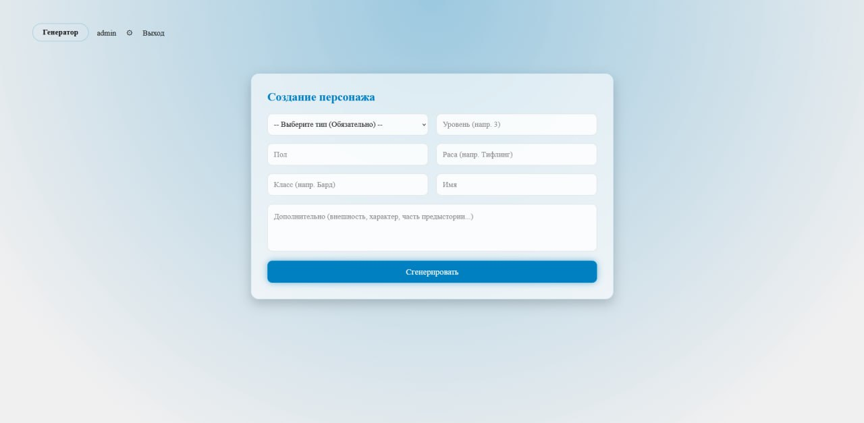
- Система аккаунтов: Пользователи могут регистрироваться, входить в систему и сохранять результаты генерации в облаке (Рис. 3).
Рис.3
- Персонализация: работает смена тем (светлая/темная) и выбор цветовой гаммы интерфейса (Рис. 2).
Рис.2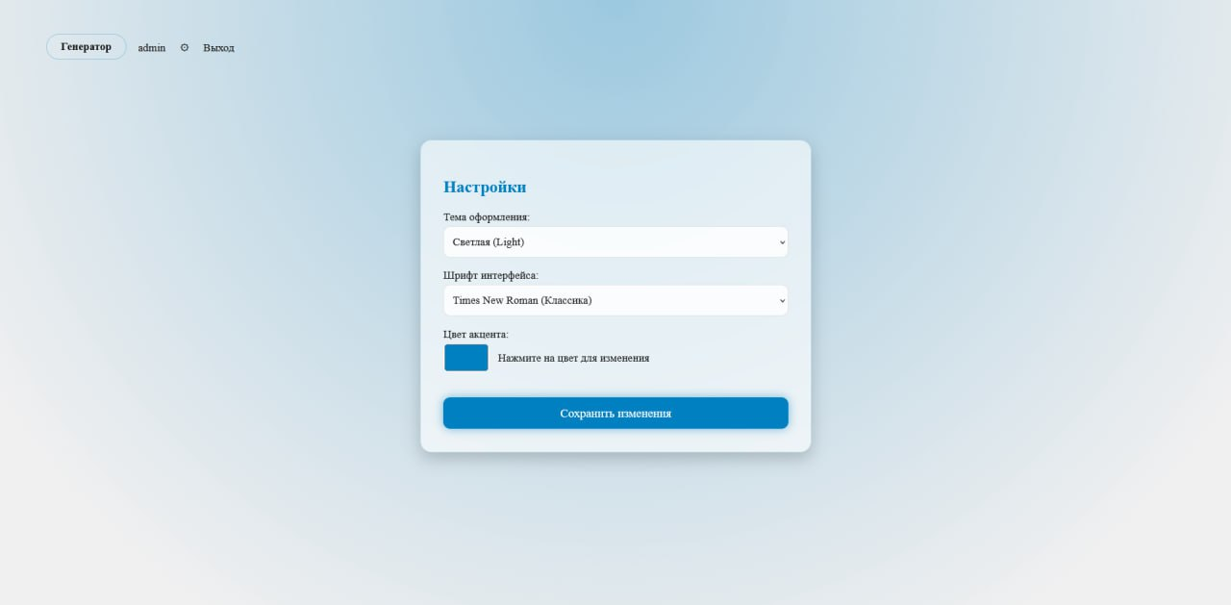
- Сравнение с аналогами: В отличие от FastCharacter (дает только текст) и D&D Beyond (платный), наше решение бесплатно, сохраняет историю и использует ИИ для создания литературного описания персонажа (Таблица 1).
Таблица 1
Критерий сравнения | D&D Beyond (Официальный) | FastCharacter | Charbox (Шкатулка) | Наш проект (D&D Gen)
Основной метод генерации | Ручной выбор / Рандомизатор | Алгоритмический (шаблоны) | Рандомизатор по таблицам | Нейросеть (LLM)
Глубина предыстории (Биографии) | Пишется пользователем вручную | Отсутствует или 1-2 шаблонные фразы | Краткие теги (черты) | Связная литературная история
Стоимость использования | Условно-бесплатно (контент платный) | Бесплатно | Бесплатно | Бесплатно
Сохранение персонажей | Есть (облачное хранилище) | Нет (только выдача результата) | Нет (в рамках одной сессии) | Есть (Личный кабинет)
Кастомизация интерфейса | Фиксированная тема | Нет | Выбор темы (Dark/Light), акцентного цвета (1 из 9) | Выбор темы (Dark/Light), акцентного цвета
Гибкость запроса | Строго по правилам книг | Только случайная генерация | Настройка фильтров | Понимание естественного языка

Анализ результатов сравнения:
Как видно из таблицы 1, большинство существующих решений делятся на две категории: сложные платные инструменты (D&D Beyond) или простые генераторы случайных чисел (FastCharacter, Charbox).
- D&D Beyond является эталоном с точки зрения соблюдения механик, но не помогает новичку с творческой частью (написание биографии) и требует финансовых вложений для доступа ко всем расам и классам.
- FastCharacter и Charbox работают быстро, но выдают «сухие» цифры. Они используют жестко заданные алгоритмы, поэтому персонажи часто получаются однотипными, а их истории — шаблонными.
Преимущество нашего проекта заключается в интеграции искусственного интеллекта (LLM). В отличие от обычного рандомизатора, нейросеть понимает контекст. Например, если попросить создать «злобного гоблина-вора», система не просто выдаст характеристики, но и напишет историю о том, почему он стал злобным. Также реализованная нами система аккаунтов (SQLite) и кастомизации интерфейса (CSS Variables) делает сервис более дружелюбным к пользователю, чем простые генераторы-одностраничники.

Проверка работы показала, что нейросеть корректно интерпретирует запросы (например, «Тифлинг Бард 3 уровня») и выдает результат, соответствующий правилам D&D 5e.

Тестирование (апробация)

В ходе разработки проекта было проведено тестирование созданного веб-сервиса. Проверка осуществлялась участниками команды и группой пользователей из числа игроков в Dungeons & Dragons. Тестирование включало оценку корректности генерации персонажей, стабильности работы сайта, удобства интерфейса и общей скорости взаимодействия с системой.
По результатам апробации были выявлены следующие преимущества разработанного решения: простой и интуитивно понятный интерфейс, удобная навигация, современный дизайн, быстрая генерация персонажей, а также полностью бесплатный доступ ко всему функционалу без ограничений. Пользователи отметили, что сервис позволяет существенно сократить время подготовки к игре и облегчает создание НПС и персонажей.
Одновременно были выявлены и недостатки текущей версии продукта. Основным минусом является то, что сайт работает локально и пока не размещён в сети Интернет, вследствие чего он недоступен для массового использования и требует запуска на компьютере разработчика. В дальнейшем планируется развертывание проекта на удалённом сервере для обеспечения постоянного онлайн-доступа.

Выводы и перспективы
В ходе проекта была решена проблема высокого порога вхождения в D&D. Разработанный сервис автоматизирует рутинные процессы, позволяя игрокам сосредоточиться на отыгрыше, а мастерам — на сюжете.
Перспективы развития:
- Экспорт листа персонажа в формат PDF или JSON.
- Добавление генерации изображений (портретов) персонажей.
- Расширение базы данных заклинаний и предметов.

Список использованных источников
- Документация Python 3.12. [https://www.python.org/doc/versions/].
- Документация Flask. [https://flask.palletsprojects.com/en/stable/].
- Wizards of the Coast. Dungeons & Dragons Player’s Handbook (5th Edition).
- Документация sqlite [https://sqlite.org/docs.html]
- Справочник по html [https://htmlbook.ru/html]
- Справочник по css [https://htmlbook.ru/css]
- Документация werkzeug [https://werkzeug.palletsprojects.com/en/stable/]

Ссылка на репозиторий
Github https://github.com/wwwwwwwwwwwwwwwwwwwwwwwwwwwwwwwwwwwww-a/dndgenerator

